第９回：連立1次方程式の解法（１） 機械工学演習D 2004年12月9日

プログラム：prg9-1：ヤコビ法による解法
プログラム：prg9-2：ガウス－ザイデル法による解法
プログラム：prg9-3： ガウス－ザイデル法による解法の練習

連立１次方程式
$$\begin{aligned}\left\{A_{\text{11}}X_{1}+A_{\text{12}}X_{2}+⋯+A_{1N}X_{N}=Y_{1} | \right.\left\{A_{\text{21}}X_{1}+A_{\text{22}}X_{2}+⋯+A_{2N}X_{N}=Y_{2} | \right.\left\{⋯ | \right.\left\{A_{N−1,1}X_{1}+A_{N−2,2}X_{2}+⋯+A_{N−1,N−1}X_{N−1}=Y_{N−1} | \right.\end{aligned}$$
を解く方法を考える。ここで係数$A_{\text{ij}}\left(i=1,⋯,N;j=1,⋯,N\right)$と右辺$Y_{i}\left(i=1,⋯,N\right)$の値が与えられているものとし、未知数$X_{i}\left(i=1,⋯,N\right)$を求めることが問題である。上記の連立方程式は、次のような行列形式で書くことができる：
$$\left[\begin{matrix}A_{\text{11}} & A_{\text{12}} & A_{\text{13}} & ⋯ & A_{1N} \\ A_{\text{21}} & A_{\text{22}} & A_{\text{23}} & ⋯ & A_{2N} \\ ⋮ & ⋮ & ⋮ & & ⋮ \\ A_{N−1,1} & A_{N−1,2} & A_{N−2,3} & ⋯ & A_{N−1,N−1} \\ A_{N1} & A_{N2} & A_{N3} & ⋯ & A_{\text{NN}}\end{matrix}\right]\left[\begin{matrix}X_{1} \\ X_{2} \\ ⋮ \\ X_{N−1} \\ X_{N}\end{matrix}\right]=\left[\begin{matrix}Y_{1} \\ Y_{2} \\ ⋮ \\ Y_{N−1} \\ Y_{N}\end{matrix}\right]$$
連立1次方程式の代表的な近似解法として、次の繰り返し法がある：
- ヤコビ法（Jacobi法）
- ガウス-ザイデル法（Gauss-Seidel法）
- 逐次過緩和法（SOR法）

ヤコビ法では初期値$X_{i^{(0)}}\left(i=1,⋯,N\right)$から次の式にしたがって繰り返し計算を行う：
$$\begin{aligned}\left\{X_{1^{(n+1)}}=\frac{1}{A_{\text{11}}}\left(Y_{1}−A_{\text{12}}X_{2^{(n)}}−⋯−A_{1N}X_{N^{(n)}}\right) | \right.\left\{X_{2^{(n+1)}}=\frac{1}{A_{\text{22}}}\left(Y_{2}−A_{\text{21}}X_{1^{(n)}}−A_{\text{23}}X_{3^{(n)}}⋯−A_{2N}X_{N^{(n)}}\right) | \right.\left\{⋯ | \right.\left\{X_{{N−1}^{(n+1)}}=\frac{1}{A_{N−1,N−1}}\left(Y_{N−1}−A_{N−1,1}X_{1^{(n)}}−⋯−A_{N−1,N−2}X_{{N−2}^{(n)}}−A_{N−1,N}X_{N^{(n)}}\right) | \right.\end{aligned}$$

ガウス－ザイデル法では、次の近似値$X_{i^{(n+1)}}\left(i=1,⋯,N\right)$を求める際に、既に求まっている$X_{j^{(n+1)}}\left(j=1,⋯,i\right)$を用いて計算する：
$$\begin{aligned}\left\{X_{1^{(n+1)}}=\frac{1}{A_{\text{11}}}\left(Y_{1}−A_{\text{12}}X_{2^{(n)}}−⋯−A_{1N}X_{N^{(n)}}\right) | \right.\left\{X_{2^{(n+1)}}=\frac{1}{A_{\text{22}}}\left(Y_{2}−A_{\text{21}}X_{1^{(n+1)}}−A_{\text{23}}X_{3^{(n)}}⋯−A_{2N}X_{N^{(n)}}\right) | \right.\left\{⋯ | \right.\left\{X_{{N−1}^{(n+1)}}=\frac{1}{A_{N−1,N−1}}\left(Y_{N−1}−A_{N−1,1}X_{1^{(n+1)}}−⋯−A_{N−1,N−2}X_{{N−2}^{(n+1)}}−A_{N−1,N}X_{N^{(n)}}\right) | \right.\end{aligned}$$

SOR法（逐次過緩和法）では緩和係数$ω$を導入し、ガウス－ザイデル法で求まった値と前回の近似との配分をする。緩和係数として$ω=1\text{.}2$程度の値が用いられる：

$$\begin{aligned}\left\{X_{1^{(n+1)}}=\frac{ω}{A_{\text{11}}}\left(Y_{1}−A_{\text{12}}X_{2^{(n)}}−⋯−A_{1N}X_{N^{(n)}}\right)+\left(1−ω\right)X_{1^{(n)}} | \right.\left\{X_{2^{(n+1)}}=\frac{ω}{A_{\text{22}}}\left(Y_{2}−A_{\text{21}}X_{1^{(n+1)}}−A_{\text{23}}X_{3^{(n)}}⋯−A_{2N}X_{N^{(n)}}\right)+\left(1−ω\right)X_{2^{(n)}} | \right.\left\{⋯ | \right.\left\{X_{{N−1}^{(n+1)}}=\frac{ω}{A_{N−1,N−1}}\left(Y_{N−1}−A_{N−1,1}X_{1^{(n+1)}}−⋯−A_{N−1,N−2}X_{{N−2}^{(n+1)}}−A_{N−1,N}X_{N^{(n)}}\right)+\left(1−ω\right)X_{{N−1}^{(n)}} | \right.\end{aligned}$$
問１：ヤコビ法を用いて、次の連立1次方程式の解を求めよ。
$$\left[\begin{matrix}2 & 1 & \\ 1 & 2 & 1 \\ & 1 & 2\end{matrix}\right]\left[\begin{matrix}x \\ y \\ z\end{matrix}\right]=\left[\begin{matrix}0 \\ 1 \\ 2\end{matrix}\right]$$

グリッドコントロールを３つ利用して次のようなフォーム、コードを作成する。
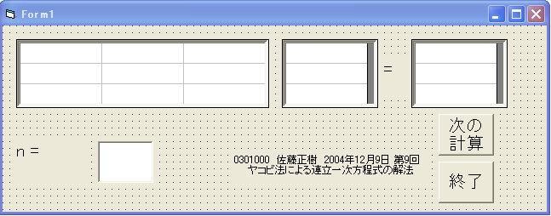

'0301000 佐藤正樹 2004年12月9日 第9回
'ヤコビ法による3x3行列連立一次方程式の解法
Dim A(2, 2), X(2), Y(2) As Double
Dim N As Integer

Private Sub Form_Load()
With MSFlexGrid1
.Col = 0: .Row = 0: .Text = 2
.Col = 1: .Row = 0: .Text = 1
.Col = 2: .Row = 0: .Text = 0
.Col = 0: .Row = 1: .Text = 1
.Col = 1: .Row = 1: .Text = 2
.Col = 2: .Row = 1: .Text = 1
.Col = 0: .Row = 2: .Text = 0
.Col = 1: .Row = 2: .Text = 1
.Col = 2: .Row = 2: .Text = 2
End With
With MSFlexGrid3
.Col = 0: .Row = 0: .Text = 0
.Col = 0: .Row = 1: .Text = 1
.Col = 0: .Row = 2: .Text = 2
End With

With MSFlexGrid1
For i = 0 To 2
For j = 0 To 2
.Row = i: .Col = j: A(i, j) = .Text
Next j
Next i
End With

（次のページに続く）

（前のページからの続き）

With MSFlexGrid3
.Col = 0
For i = 0 To 2
.Row = i: Y(i) = .Text
Next i
End With

For i = 0 To 2
X(i) = 0
Next i

N = 0
Text1.Text = N
End Sub

Private Sub 計算_Click()
Dim X2(2) As Double

N = N + 1
For i = 0 To 2
X2(i) = Y(i)
For j = 0 To 2
If j <> i Then
X2(i) = X2(i) - A(i, j) * X(j)
End If
Next j
X2(i) = X2(i) / A(i, i)
Next i

For i = 0 To 2
X(i) = X2(i)
Next i

With MSFlexGrid2
.Col = 0
For i = 0 To 2
.Row = i: .Text = Format(X(i), "#0.0000")
Next i
End With
Text1.Text = N
End Sub

Private Sub 終了_Click()
End
End Sub

「次の計算」をクリックするたびに、逐次近似の回数nの数字が一つずつ１大きくなり、
近似度が上がる。n=10 での実行結果は次のようになる。
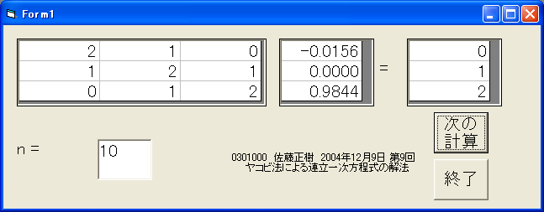
問２：ガウス－ザイデル法を用いて問１の計算を行え。
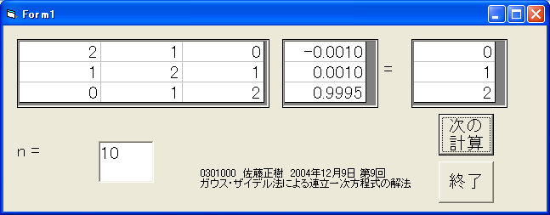

コード：ヤコビ法の問題（問１）とほとんど同じであるが、ガウス・ザイデル法の方が変数X2 を使わない分簡単になっている。
'0301000 佐藤正樹 2004年12月9日 第9回
'ガウス－ザイデル法による3x3行列連立一次方程式の解法

（この間のコードは問１と同じ）

Private Sub 計算_Click()
N = N + 1
For i = 0 To 2
X(i) = Y(i)
For j = 0 To 2
If j <> i Then
X(i) = X(i) - A(i, j) * X(j)
End If
Next j
X(i) = X(i) / A(i, i)
Next i

With MSFlexGrid2
.Col = 0
For i = 0 To 2
.Row = i: .Text = Format(X(i), "#0.0000")
Next i
End With
Text1.Text = N
End Sub

Private Sub 終了_Click()
End
End Sub

課題１：ガウス・ザイデル法を用いて、次の連立1次方程式の解を求めよ。計算回数10回のときの解と20回のときの解を印刷せよ。

$$\left[\begin{matrix}2 & 1 & & \\ 1 & 2 & 1 & \\ & 1 & 2 & 1 \\ & & 1 & 2\end{matrix}\right]\left[\begin{matrix}w \\ x \\ y \\ z\end{matrix}\right]=\left[\begin{matrix}2 \\ 2 \\ 4 \\ 5\end{matrix}\right]$$
'0301000 佐藤正樹 2004年12月9日 第9回
'ガウス－ザイデル法による3x3行列連立一次方程式の解法
Dim A(2, 2), X(2), Y(2) As Double
Dim N As Integer

Private Sub Form_Load()
With MSFlexGrid1
.Col = 0: .Row = 0: .Text = 2
.Col = 1: .Row = 0: .Text = 1
.Col = 2: .Row = 0: .Text = 0
.Col = 0: .Row = 1: .Text = 1
.Col = 1: .Row = 1: .Text = 2
.Col = 2: .Row = 1: .Text = 1
.Col = 0: .Row = 2: .Text = 0
.Col = 1: .Row = 2: .Text = 1
.Col = 2: .Row = 2: .Text = 2
End With
With MSFlexGrid3
.Col = 0: .Row = 0: .Text = 0
.Col = 0: .Row = 1: .Text = 1
.Col = 0: .Row = 2: .Text = 2
End With

With MSFlexGrid1
For i = 0 To 2
For j = 0 To 2
.Row = i: .Col = j: A(i, j) = .Text
Next j
Next i
End With

With MSFlexGrid3
.Col = 0
For i = 0 To 2
.Row = i: Y(i) = .Text
Next i
End With

For i = 0 To 2
X(i) = 0
Next i

N = 0
Text1.Text = N
End Sub

Private Sub 計算_Click()
N = N + 1
For i = 0 To 2
X(i) = Y(i)
For j = 0 To 2
If j <> i Then
X(i) = X(i) - A(i, j) * X(j)
End If
Next j
X(i) = X(i) / A(i, i)
Next i

With MSFlexGrid2
.Col = 0
For i = 0 To 2
.Row = i: .Text = Format(X(i), "#0.0000")
Next i
End With
Text1.Text = N
End Sub

Private Sub 終了_Click()
End
End Sub

